Lien pour expliquation : http://gazebosim.org/tutorials?tut=ros_gzplugins

j’ai utiliser la camera de turtlebot3_burger_for_autorace que j’ai ajouté a mon fichier turtlebot3_burger.gazebo.xacro et turtlebot3_burger.urdf.xacro ce qui m’a permit d’obtenir les resultats suivant :

les fichiers xacro modifiés:
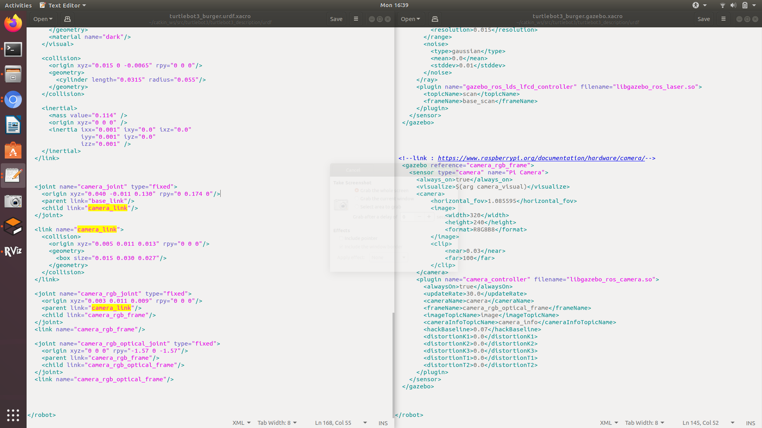
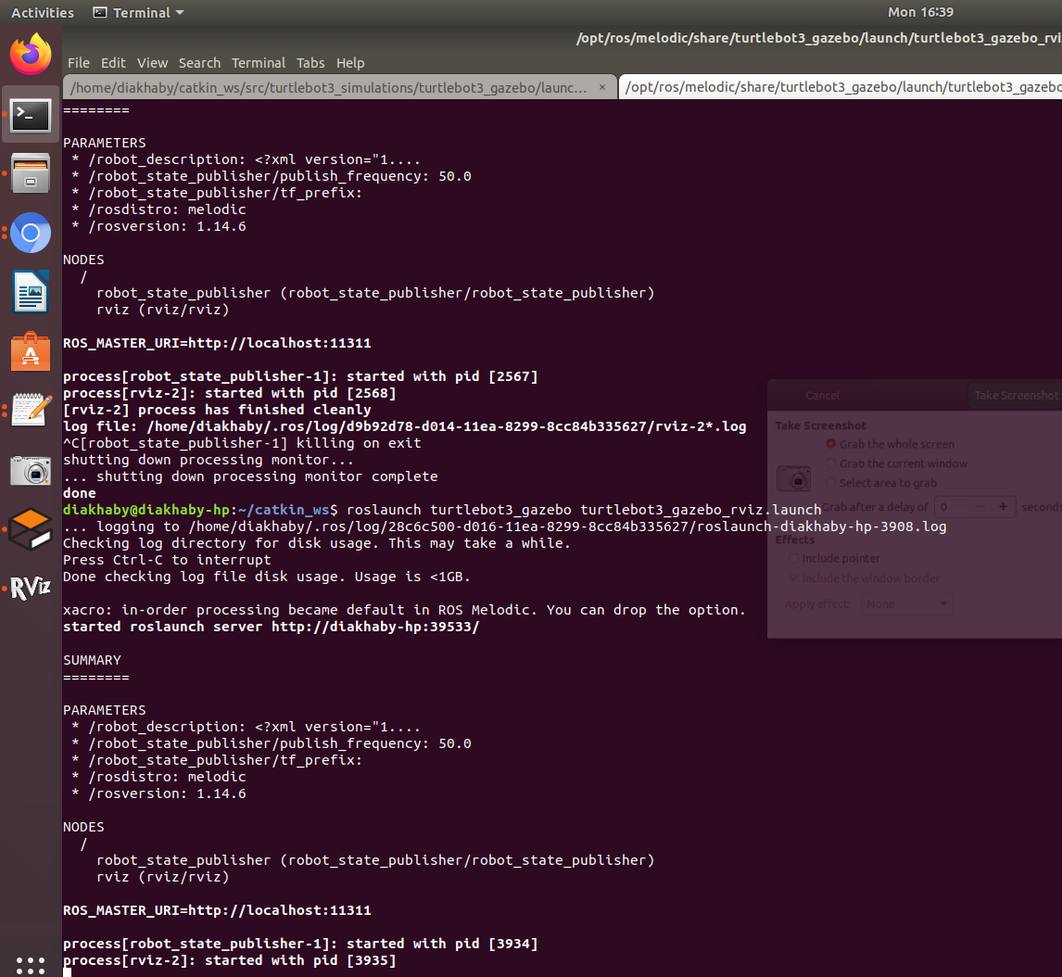
lancement dans Gazebo et dans Rviz
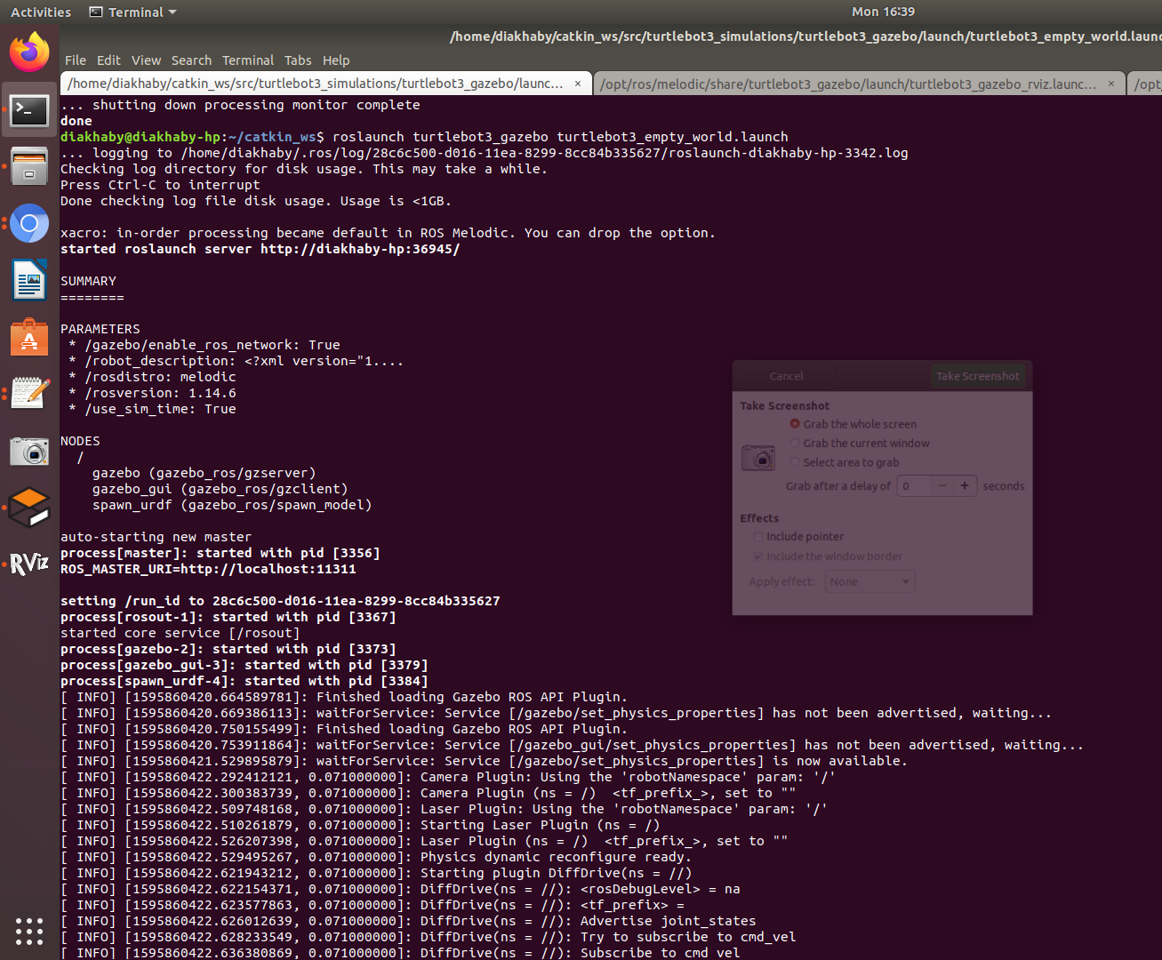

Sortie sur gazebo et Rviz avec l’image de la camera:
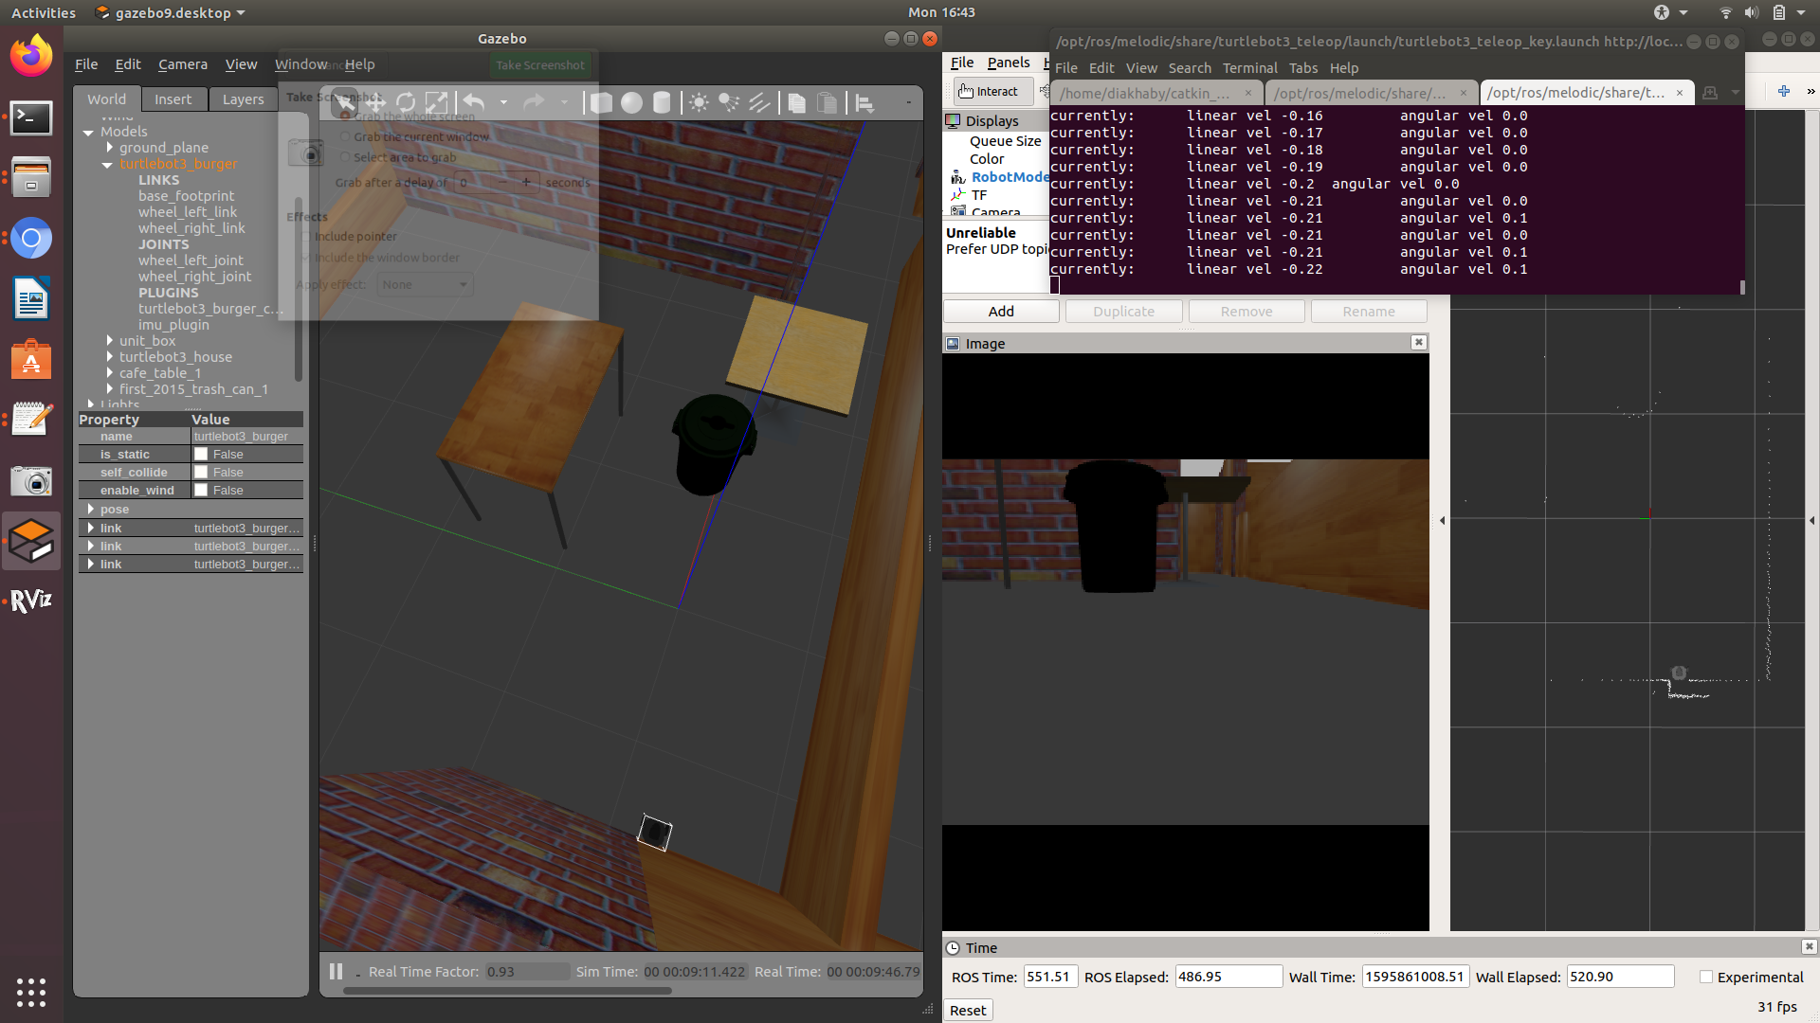

En parallèle j’ai aussi installer tensorFlow anaconda et keras puis j’ai réussi a lancer
roslaunch turtlebot3_dqn turtlebot3_dqn_stage_1.launch qui a au debut posé des problemmes mais au finnal j’ai reussi a le faire marché:
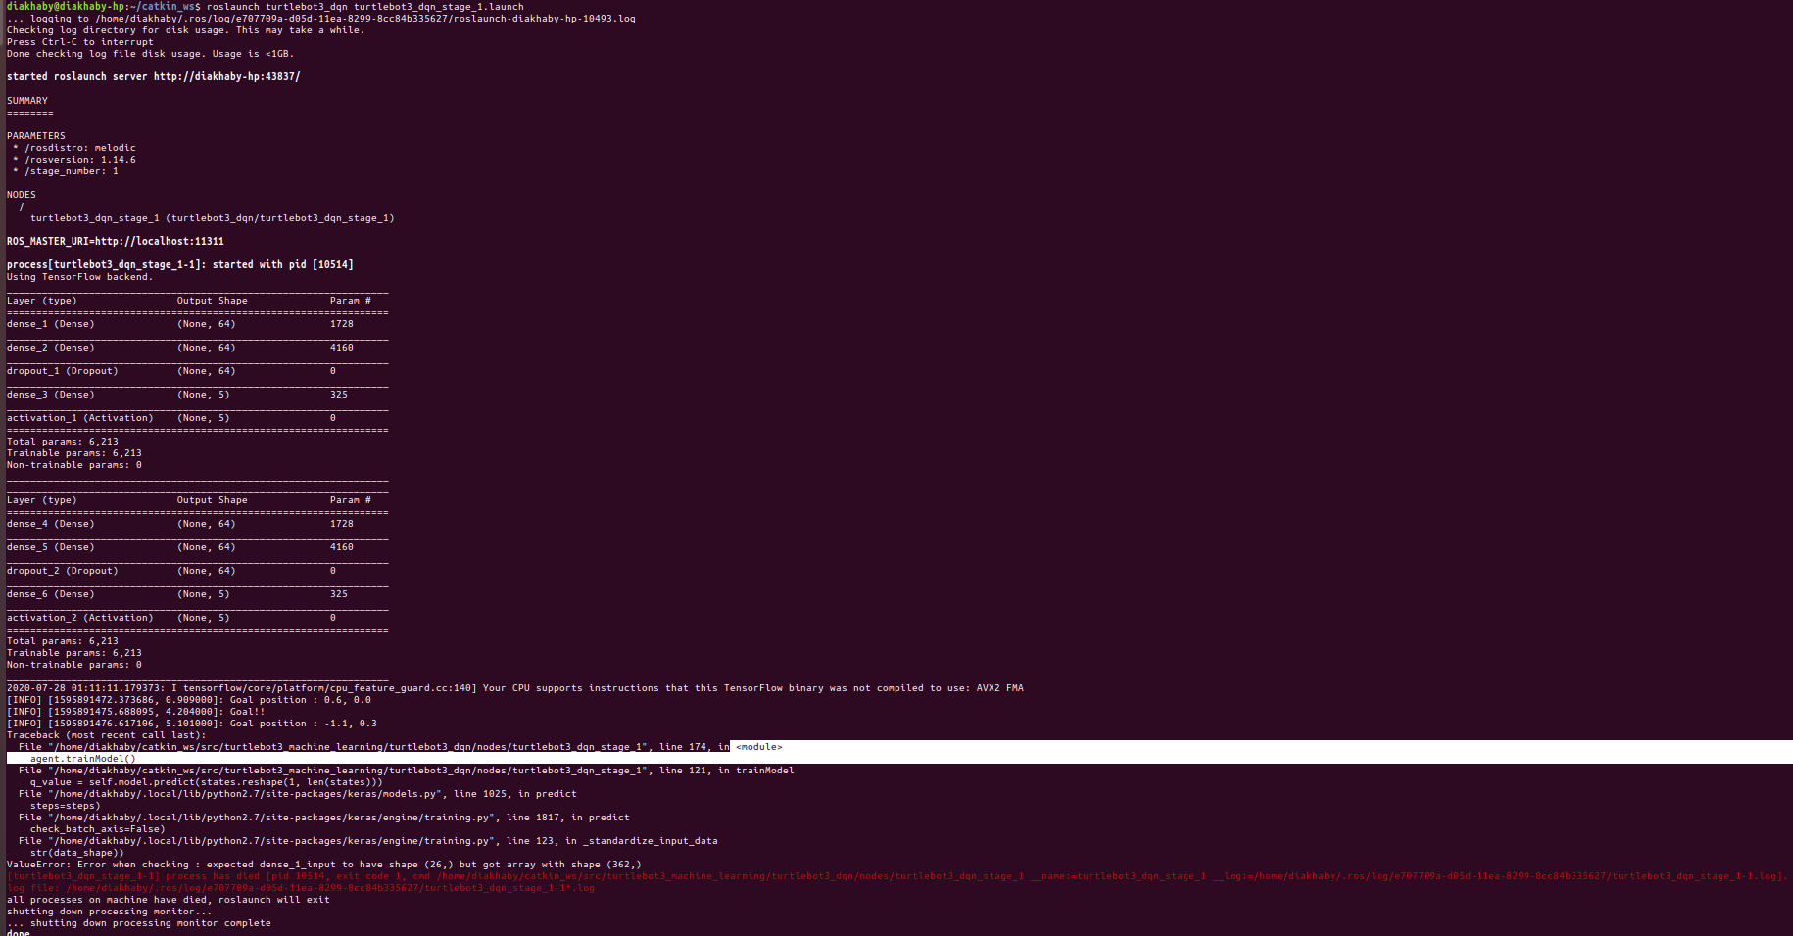
la solution etait de faire comme cela :
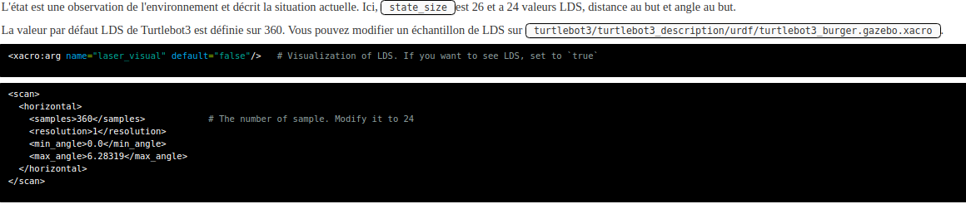
Voici la sortie apres modification :
